

2011年全国通风技术学术年会

正式通知
2011年全国通风技术学术年会定于2011年10月26—28日在重庆召开。其中26日注册报到，27日、28日进行学术交流，与会代表包括大会报告专家、入选论文作者以及全国暖通空调专业各院校、科研机构、设计单位和企业代表等。

会议内容
会议邀请通风空调领域著名专家作大会专题报告，设三个专题分会场进行交流研讨。

代表承担费用
- 会议为代表统一安排食宿，费用自理。
- 会务费：论文作者（每篇文章限1人）：500元/人；
非论文作者：800元/人；
非论文作者的研究生：600元/人
- 会后的参观考察及旅游活动费用自理。

年会主要议程
具体内容详见附件一：2011年全国通风技术学术年会会议议程。

会议地点与交通信息

会议地址
重庆市南山丽景度假酒店
地址：重庆市南岸区黄桷垭镇真武山88号
会议酒店介绍及食宿信息详见附件二。

交通信息
- 江北机场——南山丽景度假酒店
- 重庆站（菜园坝火车站）——南山丽景度假酒店
- 重庆北站（龙头寺火车站）——南山丽景度假酒店
- 重庆市内自驾车路线
详细车程路线见附件四。

旅游信息
详见附件三。

回执方式
请各位参会代表于2011年9月30日前将参会回执信息表返回会议邮箱，我们将根据回执安排代表们的住宿和分会场发言。
会议邮箱： ventilation11@126.com
回执信息表详见附件五。

会务筹备组
承办单位：重庆大学
重庆海润节能研究院
联系人：
童 学 江：电话 023-63050309 手机 18883231023
居 发 礼：电话 023-03050132 手机 13618313700
宋 歌：电话 023-63050109 手机 18725654099
隋 文 君：电话 023-63050109 手机 15086639533
会议邮箱：ventilation11@126.com

中国建筑学会暖通空调分会
中国制冷学会空调热泵专业委员会
2011年9月5日
附件一

2011年全国通风技术学术年会会议议程
（2011年10月26日-28日）
日期 | 时间安排 | 事项 | 地点
10.26 | 全天 | 大会注册 | 南山丽景  酒店大堂
10.26 | 18:00-21:30 | 自助餐 | 南山丽景  酒店
10.27  上午 | 7:00-8:15 | 自助餐 | 南山丽景  酒店
10.27  上午 | 开幕式
10.27  上午 | 8:30-9:20 | 来宾致辞 | 大会议室
10.27  上午 | 大会报告
10.27  上午 | 9:20-12:00 | 1 有效通风的度量与测试方法  清华大学 李先庭  2 计算流体力学在通风研究与应用中的作用和前景  香港大学 李玉国  3竖壁贴附射流空气湖模式通风  西安建筑科技大学 李安桂  4 置换通风与变风量问题  重庆市设计院 周强  5 通风改善城市环境的方法与技术  中南大学 邓启红 | 大会议室
10.27  中午 | 12:00-12:30 | 自助餐 | 南山丽景  酒店
10.27  下午 | 分会场讨论
10.27  下午 | 14:00-17:00 | 第一分会场：通风理论 | 分会议室
10.27  下午 | 14:00-17:00 | 第二分会场：通风技术与工程应用 | 分会议室
10.27  下午 | 14:00-17:00 | 第三分会场：医疗建筑通风 | 分会议室
10.27  晚 | 18:00-20:30 | 欢迎晚宴 | 南山丽景  酒店露台
日期 | 时间安排 | 事项 | 地点
10.28  上午 | 7:00-8:15 | 早餐 | 南山丽景  酒店
10.28  上午 | 大会报告
10.28  上午 | 8:30-12:00 | 1 对公共建筑厨房通风系统设计思考  中国建筑设计研究院 樊燕  2 怎样实现采暖空调房间1次/时换气  中煤国际工程集团重庆设计研究院 吴敏  3 动力分布式通风系统  重庆大学 居发礼  4 绿色医院建筑中的通风问题研究  海润节能研究院医疗建筑室内环境研究所 陈敏  5 民用建筑中进、排风口间距问题  中国建筑西南设计研究院有限公司 戎向阳  6 空调系统结合智能通风解决高层建筑的烟囱效应  中国建筑上海设计研究院有限公司 赵鉴  7 地下隧道通风  南京工业大学 龚延风 | 大会议室
10.28  中午 | 12:00-12:30 | 自助餐 | 南山丽景  酒店
10.28  下午 | 14:00-15:45 | 1 高温烟气净化用纤维过滤材料的现状与发展前景  东华大学 沈恒根  2. 重庆市综合医院通风设计规程编制情况  重庆大学 付祥钊  3 分会场汇报  各分会场主持人 | 大会议室
10.28  下午 | 闭幕式
10.28  下午 | 15:45-16：00 | 大会总结发言  清华大学 李先庭 | 大会议室

注意: 大会主会场以及各分会场均采用PPT方式发言，请发言者自带U盘。

附件二：会议用酒店介绍及食宿信息
1、酒店介绍：
南山丽景度假酒店位于重庆市南山风景区（涂山寺旁），是重庆绿色屏障上一颗璀灿的明珠。酒店空气清新、风景如画，犹如天然氧吧。迎朝阳而挺立，送落日而远眺，入住其间，既可饱览两江及渝中半岛都市美景，又能领略名扬天下的山城夜景。酒店有各种房型共108间，其中独立观景别墅10栋。酒店餐饮可容纳800人用餐，有观景山顶餐厅、白云宴会厅、阳光茶餐厅、观景台、蒙古包等，最具特色的观景山顶餐厅是南山唯一一线观景园林餐厅。
2、酒店房间价格
类型 | 数量 | 门市价格 | 会议优惠价格 | 备注
主楼标间/单间 | 37间 | 298元/（间·天） | 190元/（间·天） | 房间均含双人早餐
别墅标间/单间 | 10栋 | 500元/（间·天） | 300元/（间·天） | 房间均含双人早餐
套房 | 3间 | 458元/（间·天） | 368元/（间·天） | 房间均含双人早餐

注：会议酒店单间有限，优先安排标间，如遇房间不足情况，会议组将安排代表到其它备用酒店入住。

附件三：旅游信息
拟参加会后旅游的代表，可选择以下项目，详情请与“中国青年旅行社”联系咨询。会议期间，会议酒店大堂设服务咨询处。
重庆周边：
（1）魅力重庆市内1日游
（2）万盛黑山谷1日游
（3）大足石刻1日游
（4）龙鳞石海1日游
（5）武隆仙女山、天坑三桥2日游
（6）重庆千年龚滩古镇、百里乌江画廊2日游
（7）长江三峡经典3日游（涉外豪华邮轮）
其他路线：
（1）九寨沟、黄龙、映秀地震遗址、新茂县坪头寨四日游
（2）世纪冰川海螺沟、康定情歌风景区（原木格措）四日游
（3）黄山、千岛湖、花山谜窟、西递宏村双飞五日游
注：以上线路仅为旅行社部分精品线路，如参会代表有旅游需求，请自行与旅行社联系，以便及时为参会代表预定火车票、飞机票及开具发票等事宜。
联系人：杨先生：13368408799 余小姐：13368400502
江北机场——南山丽景酒店
（酒店地址：重庆市南岸区黄桷垭镇真武山88号）
大巴 | 【时间最短】  机场专线-872路-384路（2小时50分钟）  - 乘坐机场专线，在外贸大厦站下车（1站），步行至大庙站（约170米）；  - 乘坐872路，在南坪东路站下车（7站）；  - 乘坐384路，在加勒比海站下车（8站），步行690米至南山丽景度假酒店。 | 【较少换乘】  616路-384路（约3小时）  - 步行至规划局（1.5公里）  - 乘坐616路，在会展中心站下车（16站）  - 乘坐384路，在加勒比海站（10站）步行690米至南山丽景度假酒店。 |  | 【较少步行】  江北机场-152路-384路（3小时）  - 乘坐机场专线，在上清寺站下车（2站），步行至上清寺站（150米）；  - 乘坐152路，在较场口站下车（5站）；  - 乘坐384路，在加勒比海站下车（12站），步行690米至南山丽景度假酒店。
出租车 | 时间段 | 起步价（元） | 单价（元/公里） |  | 总费用（元）
出租车 | 白天（06:00-22:00） | 8.0 | 1.8 |  | 57
出租车 | 晚上（22:00-06:00） | 8.9 | 2.3 |  | 70
自驾车 | - 从起点向北方向出发，行驶260米左转；行驶160米左前方转弯，行驶80米右前方转弯，行驶180米右前方转弯进入机场立交桥；  - 沿机场立交桥行驶330米，过机场立交桥约230米后直行进入G210；沿G210行驶190米，直行进入机场快速路。  - 沿机场快速路行驶13.2公里，朝南环立交/渝黔高速/渝湘高速/五童立交方向，稍向右转进入东环立交；  - 沿东环立交行驶770米，在东环立交从入口进入内环快速路；沿内环快速路行驶10.3公里，在茶亭大桥从南山/上新街/南滨路出口离开进入南山立交；沿南山立交行驶530米，在南山立交朝南山方向，右转；  - 继续沿南山立交行驶210米，直行进入龙黄公路；沿龙黄公路行驶2.5公里，左前方转弯进入崇文路；  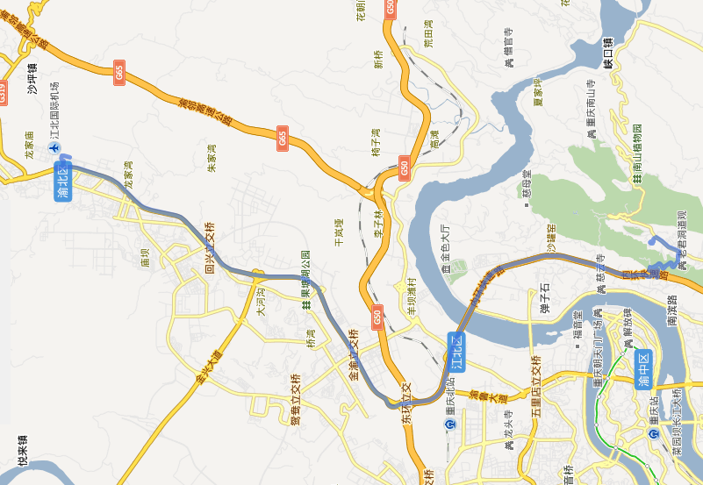  - 沿崇文路行驶860米，左转；行驶350米，右后方转弯，行驶50米右前方转弯，行驶30米左转；行驶十米到达终点南山丽景度假酒店。
地图
重庆站（菜园坝火车站）——南山丽景酒店
（酒店地址：重庆市南岸区黄桷垭镇真武山88号）
大巴 | 【时间最短】  827路-384路（1小时20分钟）  - 步行至菜园坝60米；  - 乘坐872路（或318、347），在南坪东路站下车（4站）  - 乘坐384路，在加勒比海站下车（8站），步行690米至南山丽景度假酒店。 | 【较少换乘】  108路-384路（约1小时20分钟）  - 步行至菜园坝站（210米）  - 乘坐108路，在二小区站下车 （2站）  - 乘坐384路，在加勒比海站（9站）步行690米至南山丽景度假酒店。 |  | 【较少步行】  872路-384路（1小时20分钟）  - 步行至菜园坝站（60米）  - 乘坐872路，在南坪东路站下车（4站）；  - 乘坐384路，在加勒比海站下车（8站），步行690米至南山丽景度假酒店。
出租车 | 时间段 | 起步价（元） | 单价（元/公里） |  | 总费用（元）
出租车 | 白天（06:00-22:00） | 8.0 | 1.8 |  | 31
出租车 | 晚上（22:00-06:00） | 8.9 | 2.3 |  | 37
自驾车 | - 从起点向东北方向出发，行驶50米，在菜园坝立交桥朝南区路/菜园坝大桥方向，右转进入环岛；沿环岛行驶50米，在第2个出口右前方转弯进入菜园坝立交桥；沿菜园坝立交桥行驶230米，直行进入南区路；  - 沿南区路行驶830米，朝石板坡大桥/南坪方向，稍向右转进入石板坡立交桥；沿石板坡立交桥行驶190米，右转；行驶1.1公里，直行进入江南大道；沿江南大道行驶70米，在黄葛渡立交桥朝南坪方向，直行；  - 继续沿江南大道行驶2.7公里，过右侧的万凯新都会约140米后，朝海峡路/鹅公岩大桥/渝黔高速方向，稍向右转进入江南立交桥；沿江南立交桥行驶240米，朝学府大道/内环高速/渝黔高速方向，稍向左转；  - 继续沿江南立交桥行驶310米，直行进入海峡路；沿海峡路行驶110米，在江南立交桥朝内环高速/渝黔高速方向，直行；继续沿海峡路行驶10米，稍向左转；行驶1.3公里，朝东环立交/渝宜高速/渝邻高速/机场高速方向，稍向左转进入江南立交；沿江南立交行驶1.2公里，在江南立交从入口进入内环快速路；  - 沿内环快速路行驶2.4公里，从南山/上新街/南滨路出口离开进入南山立交；沿南山立交行驶610米，在南山立交朝南山方向，右转；继续沿南山立交行驶210米，直行进入龙黄公路；  - 沿龙黄公路行驶2.5公里，左前方转弯进入崇文路；沿崇文路行驶860米，左转；行驶350米，右后方转弯；行驶50米，右前方转弯；行驶30米，左转；行驶10米，到达终点。
地图 | 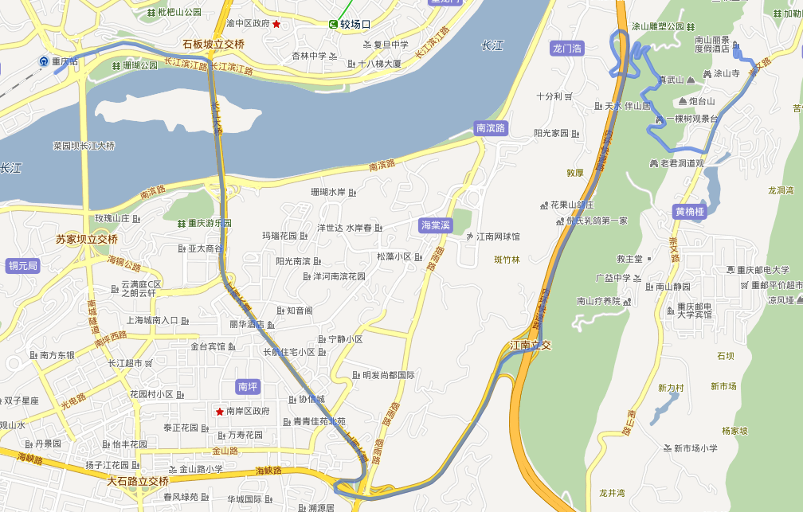
重庆北站（龙头寺火车站）——南山丽景酒店
（酒店地址：重庆市南岸区黄桷垭镇真武山88号）
大巴 | 【时间最短】  827路-384路（1小时20分钟）  - 步行至菜园坝60米；  - 乘坐872路（或318、347），在南坪东路站下车（4站）  - 乘坐384路，在加勒比海站下车（8站），步行690米至南山丽景度假酒店。 | 【较少换乘】  108路-384路（约1小时20分钟）  - 步行至菜园坝站（210米）  - 乘坐108路，在二小区站下车 （2站）  - 乘坐384路，在加勒比海站（9站）步行690米至南山丽景度假酒店。 |  | 【较少步行】  872路-384路（1小时20分钟）  - 步行至菜园坝站（60米）  - 乘坐872路，在南坪东路站下车（4站）；  - 乘坐384路，在加勒比海站下车（8站），步行690米至南山丽景度假酒店。
出租车 | 时间段 | 起步价（元） | 单价（元/公里） |  | 总费用（元）
出租车 | 白天（06:00-22:00） | 8.0 | 1.8 |  | 31
出租车 | 晚上（22:00-06:00） | 8.9 | 2.3 |  | 37
自驾车 | - 从起点向正南方向出发，行驶70米，右转进入昆仑大道；沿昆仑大道行驶610米，右转进入泰山大道中段；沿泰山大道中段行驶2.0公里，朝内环高速/人和方向，右前方转弯进入环岛；  - 沿环岛行驶50米，在第1个出口直；行驶190米，直行进入民安大道；沿民安大道行驶200米，朝内环快速/东环立交/机场高速/渝宜高速方向，右前方转弯进入人和立交桥；  - 沿人和立交桥行驶230米，过右侧的凯旋星座约160米后，从入口进入机场快速路；沿机场快速路行驶500米，从出口离开；行驶160米，从入口进入内环快速路；  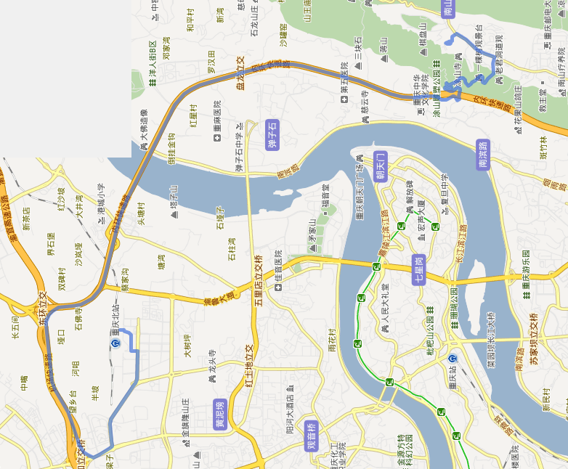  - 沿内环快速路行驶12.0公里，在茶亭大桥从南山/上新街/南滨路出口离开进入南山立交；沿南山立交行驶530米，在南山立交朝南山方向，右转；继续沿南山立交行驶210米，直行进入龙黄公路；沿龙黄公路行驶2.5公里，左前方转弯进入崇文路；沿崇文路行驶860米，左转；  - 行驶350米，右后方转弯；行驶50米，右前方转弯；行驶30米，左转；行驶10米，到达终点。
地图

附件五

2011年全国通风技术学术年会代表

回执信息表
姓名 |  | 职务/职称
单位 |  | 性别
邮箱 |  | 电话
是否为论文作者 |  | 是否在分会场发言  （仅论文作者）
房间要求 | 酒店：标准间_____间/单间_____间/套房_____间  别墅：标准间_______间/单间______间  （说明：请在所选类型后标明房间数）
入住时间 |  | 退房时间

